
AMOS
ПАО "Аэрофлот"
01.06.2016

Руководство пользователя
«Настройка отображения ВС в Modification Control»

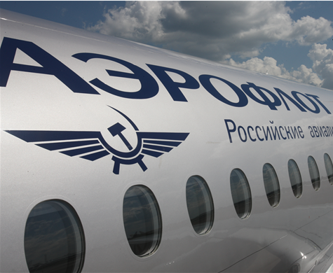

Применимо к ролям:
ДПЛГ/ИТО/СПТО/СОТО/ЛНМК

Управление документом

История согласования документа
Дата | Решение | ФИО | Комментарии

Управление документом
Файл | Руководство пользователя  «Настройка отображения ВС в Modification Control»
Путь
Создан | 01.06.2016
Автор | Волкова Анастасия,  «РАМАКС ИНТЕРНЕЙШНЛ»
Последнее редактирование | 20.05.2019
Количество страниц | 13

История изменения документа
Версия | Дата изменения | Описание изменения | Автор изменения
000 | 25.06.2018 | Обновлено согласно версии AMOS12.0 | Рыбин В.Н.
001 | 20.05.2019 | Обновлено согласно версии AMOS 12.20 | Рыбин В.Н.

Связанные документы (этот документ должен читаться вместе с):
Название документа | Код документа | Дата

Оглавление
Управление документом 2
Оглавление 3
1. Термины и сокращения 4
2. Описание прохождения бизнес-процесса 5
Рабочий APN 5
Наименование бизнес-процесса. 5
Применимо к ролям 5
Назначение процедуры 5
Описание процесса 5
Результат по окончанию бизнес-процесса 5
3. Алгоритм прохождения процесса 6
4. Возможные ошибки прохождения процесса 13

Термины и сокращения

Термин | Определение
ИС | Информационная система
AMOS | Автоматизированная система поддержания летной годности и технического обслуживания, и ремонта воздушных судов, разработанная компанией Swiss-AS (Швейцария)
ВС | Воздушное судно
APN | Номер приложения в ИС AMOS

Описание прохождения бизнес-процесса

Рабочий APN
APN: 285 “Modification Control Setup”.

Наименование бизнес-процесса.
«Настройка отображения ВС в Modification Control»

Применимо к ролям
ДПЛГ/ИТО/СПТО/СОТО/ЛНМК

Назначение процедуры
Настройка отображения ВС в модуле Modification Control с целью отслеживания изменений веса и положения центра тяжести ВС.

Описание процесса
- Создание нового Weight & Balance Fleet-Сode.
- Создание нового кода Cabin-Version.
- Присоединение Weight & Balance Fleet-Сode и Cabin-Version к информации о конфигурации ВС.

Результат по окончанию бизнес-процесса
ВС отображается в модуле Modification Control в части отслеживания изменений веса и положения центра тяжести ВС.

Алгоритм прохождения процесса

  - Перед началом работы, пользователю требуется выполнить вход в систему AMOS.

Для запуска систмы AMOS кликните на ярлык системы на рабочем столе.

В открывшемся окне:
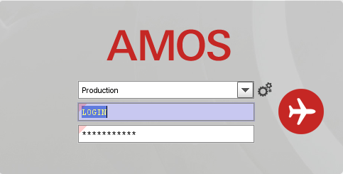
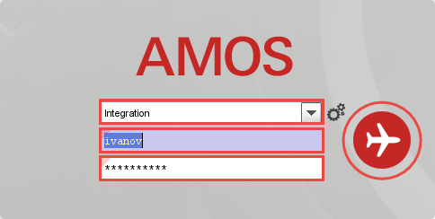
- можно выбрать сервер, на котором будут проводиться работы;
Note: по умолчанию система предложит продуктивную среду AMOS «Production»
- введите персональный логин сотрудника;
Note: логином является табельный номер сотрудника..
- введите личный пароль сотрудника.
Note: если вход выполняется впервые, система предложит пользователю изменить текущий пароль.
- Нажмите кнопку “Start” .

Для запуска APN: в поле “Search” введите “APN” или часть наименования APN и нажмите клавишу
“Enter”.

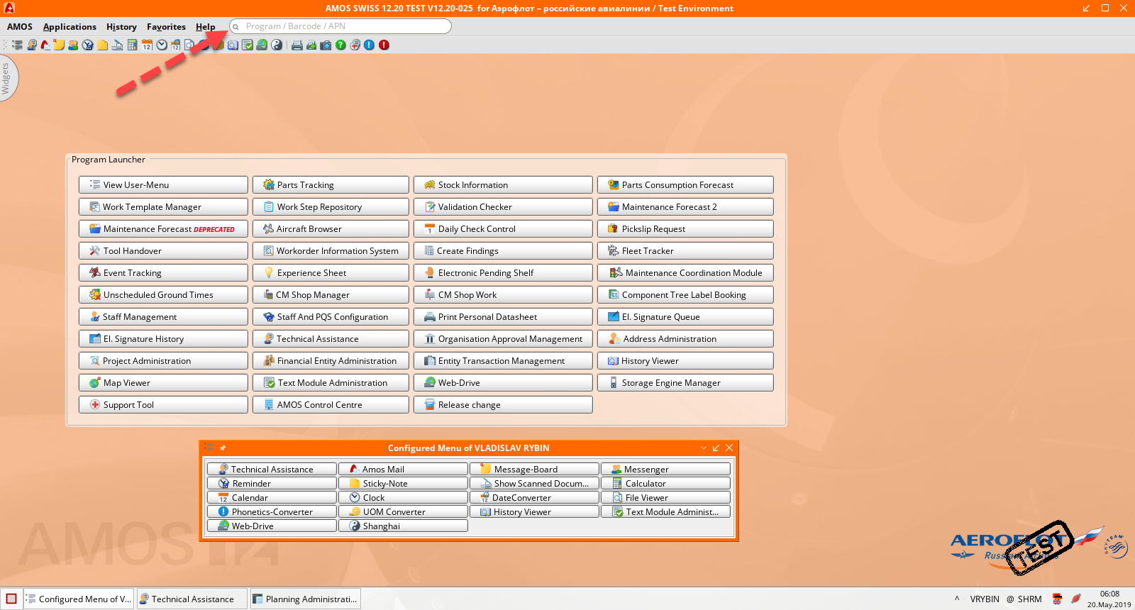

  - Описание приложения Modification Control Setup (APN:285).

Приложение Modification Control Setup (APN:285) служит для ввода и редактирования информации о ВС, использующих модуль Modification Control, в части базовых данных о весе и положении центра тяжести ВС.
Примечание: для отображения нового ВС в модуле Modification Control, при заведении ВС в ИС AMOS в приложении Aircraft Administration (APN:308) необходимо поставить отметку “Include A/C to ModControl”.
Окно приложения Modification Control Setup (APN:285) разделено на две области:
SEARCH DATA SECTION

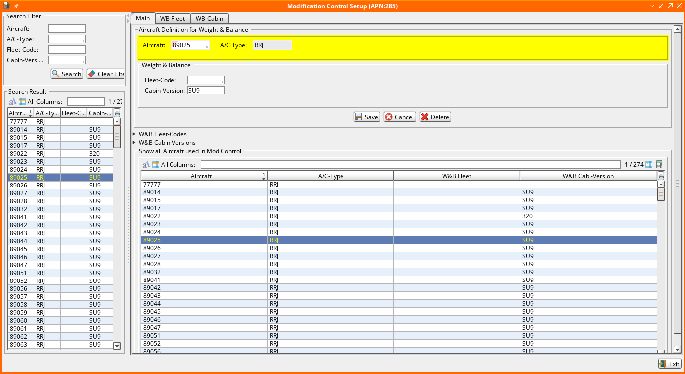
Для работы с приложением на экране присутствуют следующие основные кнопки:
Кнопка | Действие
Search | Выполнить поиск events по заданным критериям.
Exit | Выйти из приложения.
Clear Filter | Очистка фильтра поиска

  - Выполните настройку отображения нужного ВС в модуле Modification Control.
    - Используя фильтры области SEARCH, выполните поиск нужного ВС.
  - В поля раздела Search Filter введите данные, необходимые для поиска ВС:
Поле | Описание
Aircraft | Регистрационный номер ВС.
A/C-Type | Тип ВС.
Fleet-Code | Код классификации ВС по Weight & Balance.
Cabin-Version | Код конфигурации кабины ВС.

  - Нажмите кнопку для осуществления поиска ВС по заданным критериям.
  - Выберите нужное ВС в разделе Search Result.
Информация о выбранном ВС отобразится в правой части окна приложения в области DATA SECTION.
Область DATA SECTION поделена на три вкладки.
- Вкладка Main поделена на области:
Область | Назначение
Aircraft Definition for Weight & Balance | Присоединение к ВС существующих Fleet-Code и Cabin-Version.
W&B Fleet-Codes | Отображение информации о присоединенном к ВС Fleet-Code.
W&B Cabin-Versions | Отображение информации о присоединенной к ВС Cabin-Version.
Show all Aircraft used in Mod Control | Отображение в табличном виде списка всех ВС (регистрационный номер ВС, тип ВС, Fleet-Code, Cabin Version), используемых в модуле Modification Control.

- Вкладка WB-Fleet служит для создания в ИС нового Weight & Balance Fleet-Code, т.е. для создания кода группы ВС с одинаковыми характеристиками веса и балансировки.
Здесь указываются основные данные о весе и центре масс созданной группы ВС (Fleet) по информации, предоставленной производителем. В дальнейшем каждое ВС должно быть присоединено к своему Fleet.
Данные на этой вкладке являются необходимым требованием для использования функционала Weight&Balance в ИС AMOS.
- Вкладка WB-Cabin служит для создания в ИС нового кода Weight & Balance Cabin Version, т.е. кода конфигурации кабины.
Внесенная на этой вкладке информация носит чисто информативный характер и не участвует ни в каких вычислениях ИС.
    - Создайте новый W&B Fleet-Code.
  - На вкладке WB-Fleet области DATA SECTION нажмите кнопку .
  - Введите необходимую информацию о взвешивании и балансировке группы ВС:
Поле Описание  Fleet Code Код классификации ВС по Weight & Balance.  Fleet Basic Weight (dim.) Fleet Op. Basic Weight Начальный вес ВС из данного Fleet. Единица измерения веса ВС (килограммы или фунты). Эксплуотационный вес.  Fleet CG (dim.) Fleet Op. CG Начальный центр тяжести (плечо). Единица измерения центра тяжести (дюймы, метры или миллиметры). Эксплуотационный центр тяжести.  Warning margin (%) Предел, при достижении которого система отправляет предупредительное письмо.  IU Ref station (A) IU Divisor (B) IU Offset (C) Index Unit для Reference Station, обозначается «А». Index Unit для Делителя, обозначается «B». Index Unit для Смещения, обозначается «C».  Max. landing weight Max. Takeoff weight Максимальный посадочный вес. Максимальный вес при взлете.  Mean Aero.Chord (MAC) LEMAC Mean Aerodynamic Chord (аэродинамическая хорда) = MAC; %MAC Min-Max, Margin – предельные значения. Leading Edge (передняя кромка) of the Mean Aerodynamic Chord = LEMAC. | 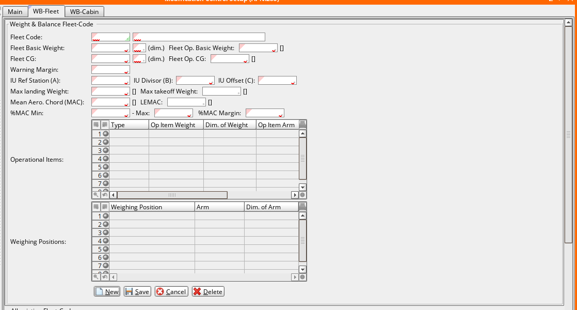
  - В поля таблицы Operational Item введите всю необходимую дополнительную информацию об изменении веса и центра тяжести (например, вес спасательного оборудования, вес экипажа).
  - В поля таблицы Weighing Positions введите данные о местоположениях на ВС для взвешивания (Weighing Position) и балансировки (Arm).
  - Нажмите кнопку для сохранения введенной информации.
Новый Fleet-Code отобразится в таблице All existing Fleet-Codes и будет доступен для добавления к модификационной информации ВС.
    - При необходимости создайте новый код W&B Cabin Version.

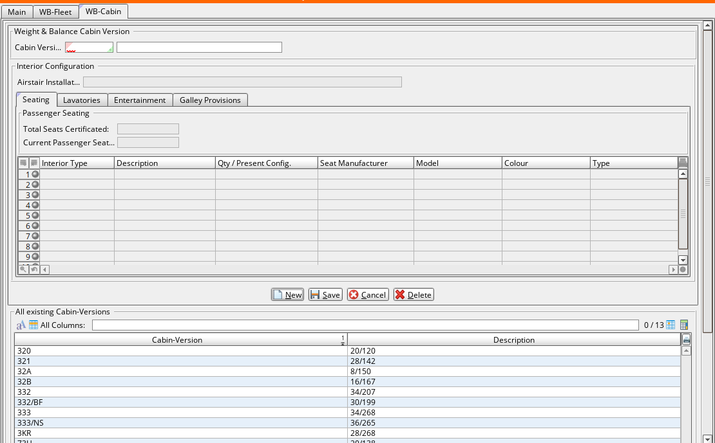
  - На вкладке WB-Cabin области DATA SECTION нажмите кнопку .
  - В поля Cabin-Version введите информацию о расстановке пассажирских кресел на ВС: код и описание.
  - В поле Airstair Installation введите описание расстановки бортовых трапов.
  - Нажмите кнопку для сохранения введенной информации.
Для одного флота может создано несколько вариантов конфигурации кабины.
  - Введите необходимую информацию на под-вкладках вкладки WB-Cabin:
Под-вкладка | Описание
Seating | Информация о конфигурации кабины в отношении пассажирских кресел.
Lavatories | Информация об оборудовании туалетных комнат.
Entertainment | Информация о системах развлечения на борту ВС.
Galley Provisions | Информация о конфигурации кабины в отношении кухни.

  - Нажмите кнопку для сохранения введенной информации.
Вся введенная выше информация будет отображаться в общем отчете по конфигурации ВС «Aircraft Summary» в приложении Aircraft Configuration Management (APN:1927).
    - Присоедините созданные W&B Fleet-Code и W&B Cabin Version к нужному ВС.
  - На вкладке Main области DATA SECTION для выбранного ВС заполните поля области Weight & Balance: Fleet-Code и, при необходимости, Cabin-Version.
  - Нажмите кнопку для сохранения введенной информации.
Содержание выбранных W&B Fleet-Code и Cabin-Version отобразится в соответствующих разделах вкладки Main.
Воздушное судно отобразится в списке Show all Aircraft used in Mod Control вместе с присоединенными кодами.
В отношении данного ВС может быть использован функционал ИС AMOS в части отслеживания изменений веса и положения центра тяжести.

Возможные ошибки прохождения процесса

Ошибка | Возможные причины | Действия по устранению
- Не получается найти нужное ВС в приложении Modification Control Setup (APN:285). | - ВС не добавлено к администрированию в модуле Modification Control. | - Проверьте наличие отметки Include in Mod Control для выбранного ВС в приложении Aircraft Administration (APN:308).

